Daftar Isi

**KATA PENGANTAR** 1

BAB 1 2

PENDAHULUAN 2

1. Latar Belakang 2

BAB II 4

PEMBAHASAN 4

1. Pengertian Ekprolasi Tools 4

2. Tools yang digunakan 4

Microsoft Excel 4

Rapidminer 6

BAB III 20

KESIMPULAN 20

Daftar Pustaka 21

**KATA PENGANTAR**

Dengan menyebut nama Allah SWT yang Maha Pengasih lagi Maha Panyayang, Kami panjatkan puja dan puji syukur atas kehadirat-Nya, yang telah melimpahkan rahmat, hidayah, dan inayah-Nya kepada kami, sehingga kami dapat menyelesaikan makalah Metodologi Penelitian Teknologi Informasi tentang Eksplorasi tools yang akan digunakan pada software software dalam pembuatan aplikasi “**Implementasi Data mining Untuk Menentukan Masa Studi Mahasiswa Universitas Nasional dengan Menggunakan AlgoritmaC45”**

Makalah tersebut telah kami susun dengan maksimal dan mendapatkan bantuan dari berbagai pihak serta berbagai sumber bacaan yang ada diinternet sehingga dapat memperlancar pembuatan makalah ini. Untuk itu kami menyampaikan banyak terima kasih kepada semua pihak yang telah berkontribusi dalam pembuatan makalah ini.

Semoga makalah ini dapat memberikan pengetahuan yang lebih luas kepada pembaca. Walaupun makalah ini memiliki kelebihan dan kekurangan. Penulis membutuhkan kritik dan saran dari pembaca yang membangun, Terima kasih.

                                                       Jakarta, 17 Januhari 2020

# BAB 1

## PENDAHULUAN

### Latar Belakang

Dalam membuat sebuah program pastinya membutuhkan sebuat tools atau alat untuk mempermudahkan dalam pengimplementasikan sistem atau program tersebut. Ada banyak tools yang tersedia, yang bisa digunakan dalam memvisualisasikan data dan pengimplementasikan data mining. Apakah tools tersebut berbentuk aplikasi web maupun desktop, keduanya menyediakan fitur-fitur menarik dan tentunya tampilan (interface) yang menarik.

**Tools** peralatan dalam mengembangkan aplikasi merupakan bagian penting

karena akan sangat membantu dan mempersingkat proses pengembagan. Tools atau

peralatan yang dimaksud disini adalah perangkat lunak yang atau software digunakan

dalam proses pengembangan website. Pemilihan tools yang tepat tentu memberi

keuntungan bagi developer karena selain menghemat waktu dan tenaga tentu klien juga

akan lebih puas karena proyek bisa beres lebih cepat.

**Eksplorasi** adalah Penjelajahan lapangan dengan tujuan memperoleh pengetahuan lebih banyak tentang keadaan, terutama sumber-sumber alam yang terdapat di tempat itu. Tujuan dilakukannya eksplorasi adalah untuk mengetahui,menemukan, mengidentifikasi dan menentukan gambaran berdasarkan ukuran, bentuk, sebaran, kuantitaas dan kualitas tools untuk kemudian dapat dilakukan pengembangan . Banyak vendor software menyediakan berbagai tool data mining. Contoh-contoh vendor tersebut adalah SPSS (PASW Modeler, sebelumnya dikenal sebagai Clementine), SAS (Enterprise Miner), StstSoft (Statistica Data Miner), Salford (CART, MARS, TreeNet, RandomForest), Angoss (KnowledgesSTUDIO, KnowledgeSeeker), dan Megaputer (PolyAnalyst). Seperti bisa dilihat diatas, kebanyakan dari tool-tool popular tersebut dikembangkan oleh perusahaan-perusahaan software statistic terbesar (SPSS, SAS, dan StatSoft). Kebanyakan dari vendor-vendor tool ‘business intelligence (BI)’ (seperti IBM Cognos, Oracle Hyperion, SAP Business Objects, Microstrategy, Teradata, dan Microsoft) juga memiliki tingkat kemampuan data mining yang terintegrasi dengan tawaran-tawaran software mereka.tool-tool BI ini utamanya masih berfokus pada pemodelan multidimensional dan visualisasi data dan tidak ditujukan untuk menjadi pesaing langsung dari vendor-vendor tool data minig tersebut.

# BAB II

## PEMBAHASAN

### Pengertian Ekprolasi Tools

Penyelidikan terperinci dalam menemukan alat atau software dan melakukan penggalian potensi terhadap software tersebut yang digunakan untuk mempermudah dalam menyelesaikan suatu masalah atau program pada Data Mining.Pada kali ini tools yang ingin digunakan untuk memudahkan dalam menyelesaikan sistem ini adalah :

1. Microsof Excel
2. Rapid Miner
3. Sublime
4. Xampp

### Tools yang digunakan

### Microsoft Excel

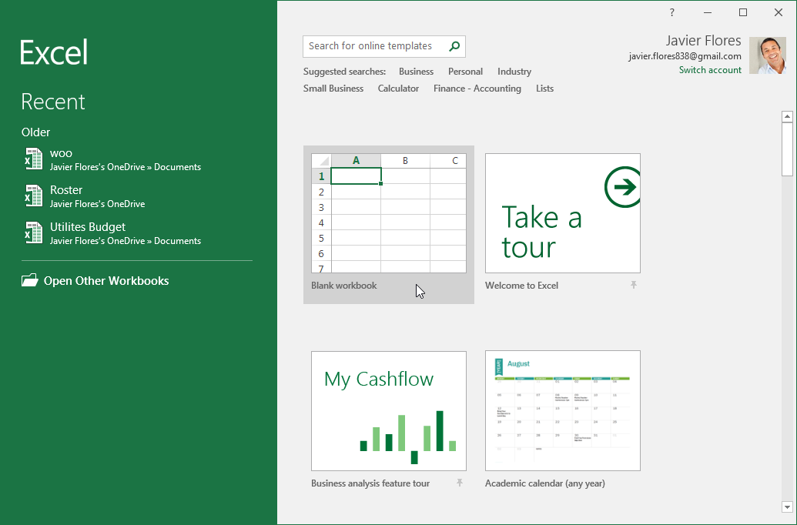

Excel adalah program spreadsheet/lembar kerja yang memungkinkan Anda untuk menyimpan, mengatur, dan menganalisis informasi. Meskipun Anda meyakini bahwa Excel hanya digunakan oleh orang-orang tertentu untuk mengolah data yang rumit, namun sebenarnya siapa pun bisa belajar bagaimana memanfaatkan fitur program yang kuat ini. Apakah Anda sedang mengatur anggaran, mengorganisir log pelatihan atau membuat faktur, Excel membuat hal ini mudah dikerjakan dengan berbagai jenis data.

Data Mining Client untuk Excel adalah satu set alat yang memungkinkan Anda melakukan tugas-tugas data mining umum, dari data cleansing untuk model bangunan dan prediksi permintaan. Anda dapat menggunakan data dalam tabel Excel atau rentang, atau mengakses sumber data eksternal.

* Akses data, pembersihan data, dan manajemen dataMemuat data ke Excel, membersihkan data, memeriksa outlier, dan membuat ringkasan statistik. Anda juga dapat melakukan berbagai jenis sampling, profil data, dan model uji menggunakan data eksternal. Data Mining Klien adalah cara termudah untuk mempersiapkan data untuk analisis tanpa script yang kompleks atau proses ETL.
* Alat pemodelanAlat-alat ini menyediakan antarmuka wizard untuk terkenal, algoritma data mining diuji secara empiris, termasuk pengelompokan (K-sarana dan EM), analisis asosiasi, analisis time series, dan pohon keputusan. Pilihan lanjutan pemodelan untuk setiap penyihir membiarkan Anda memilih algoritma yang berbeda, seperti Naïve Bayes atau jaringan saraf, dan menyesuaikan perilaku seperti benih cluster atau ukuran sampel awal.Semua algoritma data mining yang di-host dalam sebuah contoh Analisis Jasa, memberikan Anda lebih banyak kekuatan untuk membangun model yang kompleks.
* Pengujian, prediksi, dan validasiData Mining Klien menyediakan alat standar industri untuk model pengujian, termasuk grafik angkat dan cross-validasi. Para penyihir yang tersedia membuatnya mudah untuk menguji validitas dari kumpulan data dan akurasinya. Query Wizard membangun query menggunakan model untuk prediksi dan mencetak gol.
* Visualisasi dan pelaporanGrafik yang dihasilkan oleh sebagian besar alat dapat disimpan langsung ke Excel. Gunakan Model Browsing di Excel (SQL Server Data Mining Add-ins) alat untuk mengeksplorasi model.
* Skalabilitas dan diperpanjangData Mining Client untuk Excel mempertahankan koneksi aktif ke server, sehingga Anda dapat menyimpan model data mining Anda ke server, untuk digunakan dalam pengujian lebih lanjut, atau untuk menyebarkan ke server produksi untuk skalabilitas yang lebih besar.

### Rapidminer



RapidMiner merupakan perangakat lunak yang bersifat terbuka (open source). RapidMiner adalah sebuah solusi untuk melakukan analisis terhadap data mining, text mining dan analisis prediksi. RapidMiner menggunakan berbagai teknik deskriptif dan prediksi dalam memberikan wawasan kepada pengguna sehingga dapat membuat keputusan yang paling baik. RapidMiner memiliki kurang lebih 500 operator data mining, termasuk operator untuk input, output, data preprocessing dan visualisasi. RapidMiner merupakan software yang berdiri sendiri untuk analisis data dansebagai mesin data mining yang dapat diintegrasikan pada produknya sendiri.

RapidMiner memiliki beberapa sifat sebagai berikut:

* Ditulis dengan bahasa pemrograman Java sehingga dapat dijalankan di berbagai sistem operasi.
* Proses penemuan pengetahuan dimodelkan sebagai operator trees
* Representasi XML internal untuk memastikan format standar pertukaran data.
* Bahasa scripting memungkinkan untuk eksperimen skala besar dan otomatisasi eksperimen.
* Konsep multi-layer untuk menjamin tampilan data yang efisien dan menjamin penanganan data.
* Memiliki GUI, command line mode, dan Java API yang dapat dipanggil dari program lain.

Beberapa Fitur dari RapidMiner, antara lain:

* Banyaknya algoritma data mining, seperti decision treee dan self-organization map.
* Bentuk grafis yang canggih, seperti tumpang tindih diagram histogram, tree chart dan 3D Scatter plots.
* Banyaknya variasi plugin, seperti text plugin untuk melakukan analisis teks.
* Menyediakan prosedur data mining dan machine learning termasuk: ETL (extraction, transformation,loading), data preprocessing, visualisasi, modelling dan evaluasi.
* Proses data mining tersusun atas operator-operator yang nestable, dideskripsikan dengan XML, dan dibuat dengan GUI

**Pengenalan Interface Rapidminer**

RapidMiner menyediakan tampilan yanguser friendlyuntuk memudahkan penggunanya ketika menjalankan aplikasi. Tampilan pada RapidMiner dikenal dengan istilah Perspective. Pada RapidMiner terdapat 3 Perspective, yaitu; Welcome Perspective, Design Perspective dan Result Perspective

1. **Welcome Perspective**

Ketika membuka aplikasi Anda akan disambut dengan tampilan yang disebut dengan Welcome Perspective, seperti yang ditunjukkan pada Gambar 6. Pada bagian toolbar, terdapat toolbarPerspectives yang terdiri dari ikon-ikon untuk menampilkan perspective dari RapidMiner. Toolbar ini dapat dikonfigurasikan sesuai dengan kebutuhan Anda. SedangkanViewsmenunjukkan pandangan (view) yang sedang Anda tampilkan.

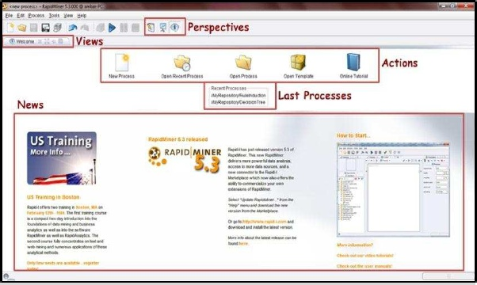

Gambar 2.6 Tampilan Welcome Perspective

Pada bagian tengah halaman terlihat daftarLast Processes (RecentProcesses), bagian ini menampilkan daftar proses analisis yang baru saja dilakukan. Hal ini akanmemudahkan Anda jika ingin melanjutkan proses sebelumnya yang sudah ditutup, dengan mengklik dua kali salah satu proses yang ada pada daftar tersebut. BagianActionsmenunjukkan daftar aksi yang dapat Anda lakukan setelah membuka RapidMine. Berikut ini rincian lengkap daftar aksi tersebut:

1.**New** : Aksi ini berguna ntuk memulai proses analis baru..

**2.Open Recent Process**: Aksi ini berguna untuk membuka proses yang baru saja ditutup. Selain aksi ini, Anda juga bisa membuka proses yang baru ditutup dengan mengklik dua kali salah satu daftar yang ada pada Recent Process. Kemudian tampilan Welcome Perspective akan otomotasi beralih ke Design Perspective.

**3.Open Process**: Aksi ini untuk membuka Repository Browser yang berisi daftar proses. Anda juga bisa memilih proses untuk dibuka pada Design Perspective.

**4.Open Template**: Aksi ini menunjukkan pilihan lain yang sudah ditentukan oleh proses analisis.

**5. Online Tutorial** : Aksi digunakan untuk memulai tutorial secaraonline(terhubung internet).

1. **Design Perspective**

Design Perspective merupakan lingkungan kerja RapidMiner. Dimana Design Perspective ini merupakan perspective utama dari RapidMiner yang digunakan sebagai area kerja untuk membuat dan mengelola proses analisis. Anda bisa mengganti perspective dengan mengklik salah satu ikon dari tollbar perspective yang sebelumnya telah dijelaskan. Selain dengan cara tersebut, Anda juga bisa mengganti perspective dengan mengklik menu view, kemudian pilih perspective, lalu pilih perspective yang ingin Anda tampilkan.

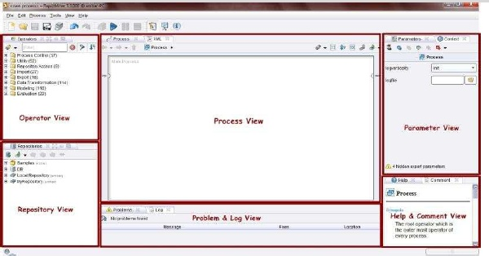

Gambar 2.9 Tampilan Design Perspective

1. **Operator View**

Pada Operator View ini terdapat beberapa kelompok operator sebagai berikut:

**Process Control** : Operator ini terdiri dari operator perulangan dan percabangan yang dapat mengatur aliran proses.

**Utility** : Operator bantuan, seperti operator macros, loggin, subproses, dan lain-lain.

**Repository Access** : Kelompok ini terdiri dari operator-operator yang dapat digunakan untuk membaca atau menulis akses pada repository.

I**mport** : Kelompok ini terdiri dari banyak operator yang dapat digunakan untuk membaca data dan objek dari format tertentu seperti file, database, dan lain-lain.

**Export** : Kelompok ini terdiri dari banyak operator yang dapat digunakan untuk menulis data dan objek menjadi format tertentu.

**Data Transformation:** kelompok ini terdiri dari semua operator yang berguna.

**Modeling**: kolompok ini berisi proses data mining untuk menerapkan mode

yang dihasilkan menjadi set data yang baru.

**Evaluation** : kelompok ini berisi operator yang dapat digunakan untuk menghitung kualitas pemodelan dan untuk data baru.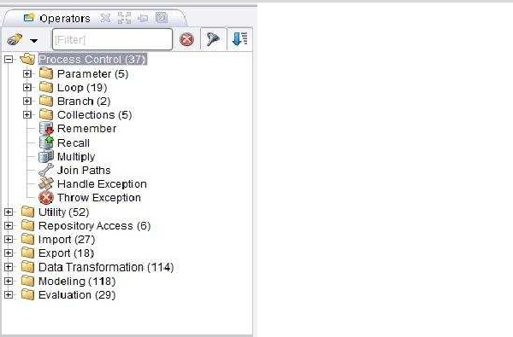  
Gambar 2.10 Kelompok Operator dalam Bentuk Hierarki

1. **Parameter View**

Parameter view memiliki toolbar sendiri sama seperti view-view yang lain. Pada Gambar 2.12, Anda dapat melihat bahwa pada Parameter View ini terdapat beberapa ikon dan nama-nama operator terkini yang dikuti dengan aktual parameter.

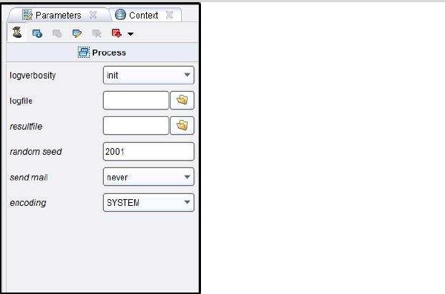

Gambar 2.11 Tampilan Parameter View

1. **Help & Comment View**

Setiap kali Anda memilih operator pada Operator View atau Process View, maka jendela bantuan dalam Help View akan menunjukkan penjelasan mengenai operator ini.

1. **Problem & Log View**

Problem View merupakan komponen yang sangat berharga dan merupkan sumber bantuan bagi Anda selama merancang proses analisis. Setiap peringatan dan pesan kesalahan jelas ditunjukkan dalam Problem View, seperti yang ditunjukkan pada Gambar 2.13.

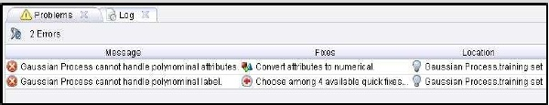

Gambar 2.12 Problem & Log View

**Cara Menggunakan Repositori**

Repositori merupakan Tabel, database, koleksi teks, yang kita miliki untuk dapat digali datanya untuk mendapatkan informasi yang kita inginkan. Ini merupakan awal dari seluruh proses Data Mining. Maka dari itu adalah penting bagi kita untuk mengetahui cara menggunakan repository.

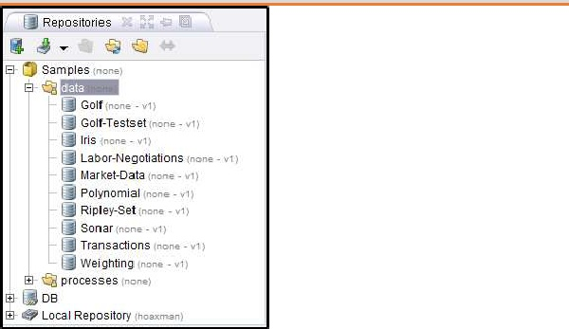  
Gambar 2.13 Kumpulan Sample Data Repository

Untuk mengambil Sample Data Repository, buka hirarki Samples, masuk ke folder Data. Sehingga seperti gambar berikut

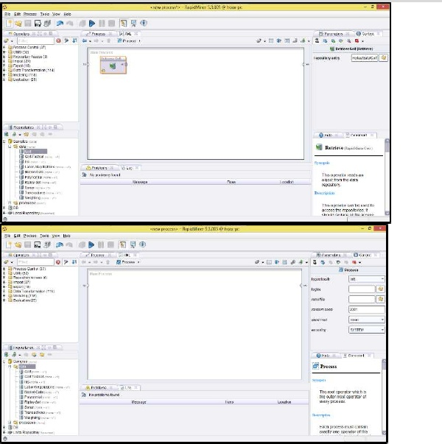  
Gambar 2.14 Tampilan Design Perspective Awal

Lakukan Drag dan Drop salah satu Example Repository. Kita ambil contoh Golf. Tarik dan lepaskan repository ke dalam Main Process, sehingga seperti gambar berikut.

  
Gambar 2.15 Repository berada dalam Main Process

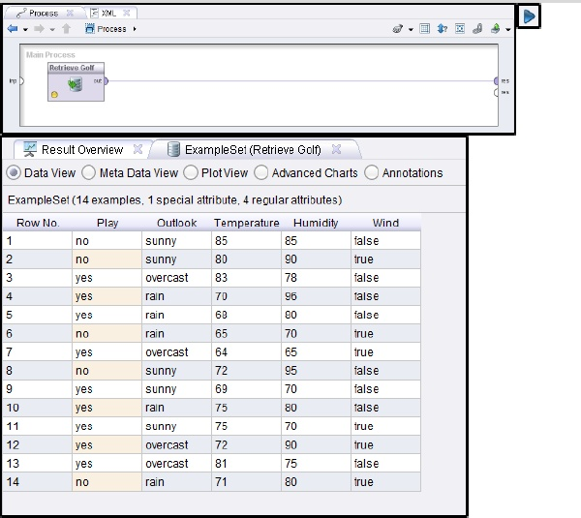  
Gambar 2.16 Menghubungkan Output Repositori ke Result

  
Gambar 2.17 Isi Sample Golf Data Repository

RapidMiner menyediakan layanan agar pengguna dapat mengimport database miliknya. Namun, tidak seperti kebanyakan tools Data Mining Lain, RapidMiner memiliki kelebihan tersendiri yakni dapat langsung melakukan import file dengan ekstensi .xls atau .xlsx, yakni file dari Microsoft Excel, Program yang relatif sering digunakan oleh pengguna. Berikut adalah cara untuk melakukan import file Microsoft Excel. Lihat pada bagian Repository. Klik pada ikon import seperti gambar 2.18. Seperti yang dapat kita lihat, ada beberapa ekstensi file yang dapat kita masukkan kedalam repository kita. CSV File, Excel Sheen File, Access Database Table File, Database Table, Binary File. Namun pada Dasarnya cara melakukan import pada semua file ini sama. Sebagai contoh, pilih Import Excel Sheet.

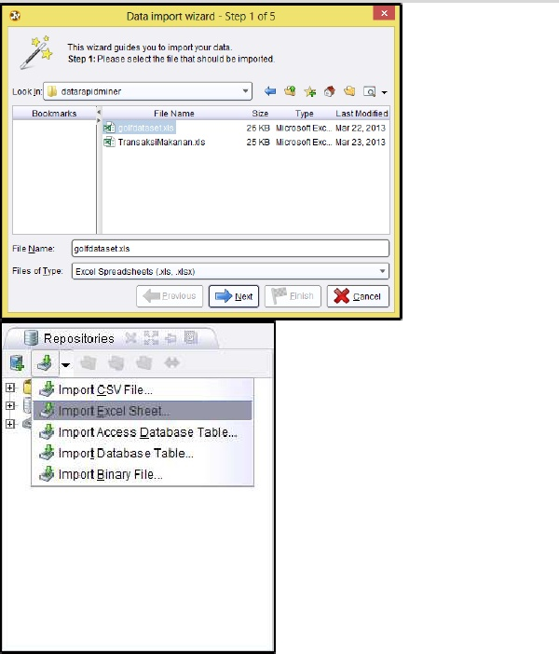  
Gambar 2.18 Repository

Setelah itu, akan muncul window baru yakni Step 1 dari 5 Step Data import Wizard. Disini akan diarahkan oleh RapidMiner bagaimana langkah untuk melakukan import data

  
Gambar 2.19 Step 1 of 5 Import Wizard

Cari file excel kalian dengan klik pada bagian Look in . Setelah menemukan file yang dibutuhkan lalu Klik tombol Next . Berikutnya pada Step 2 ialah, pilih Sheet yang akan dimasukkan. Pada dasarnya, Repository RapidMiner hanya menyediakan 1 repositori untuk 1 buah table.

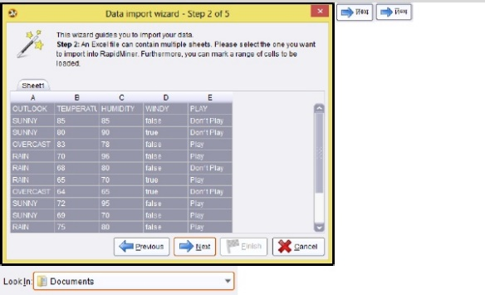

Lalu Next

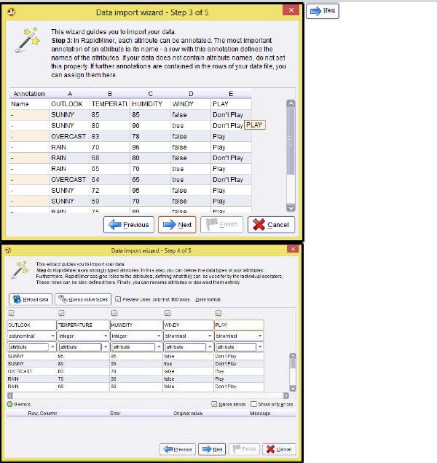

Namun, jika kita merasa tipe data yang diberikan RapidMiner tidak cocok, kita bisa mengubahnya. Untuk melihat isi dari repository kita, hubungkan output pada repository kearah result seperti gambar 2.26

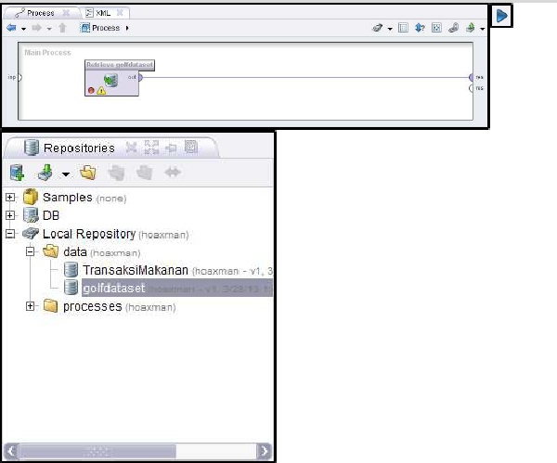

Gambar 2.26 Menghubungkan Output Repositori pada Result

**Sublime**

Sublime Text itu adalah salah satu text editor yang biasa digunakan oleh para programmer, khususnya Web Developer. Bisa diibaratkan sebagai senjata-nya Web Developer. Setiap web developer wajib untuk menggunakan Sublime Text sebagai ‘senjata harian’-nya.

Sublime Text mendukung berbagai bahasa pemrograman dan mampu menyajikan fitur syntax highlight hampir di semua bahasa pemrogramman yang didukung ataupun dikembangkan oleh komunitas seperti; C, C++, C#, CSS, D, Dylan, Erlang, HTML, Groovy, Haskell, Java, JavaScript, LaTeX, Lisp, Lua, Markdown, MATLAB, OCaml, Perl, PHP, Python, R, Ruby, SQL, TCL, Textile and XML. Biasanya bagi bahasa pemrograman yang didukung ataupun belum terdukung secara default dapat lebih dimaksimalkan atau didukung dengan menggunakan add-ons yang bisa didownload sesuai kebutuhan user.

**Manfaat Sublime**

* Multiple Selection (Seleksi Banyak) : Ini adalah salah satu fitur unggulan di Sublime Text, di mana kita bisa meletakkan cursor di beberapa tempat (menggunakan Ctrl + click), kemudian mengedit secara bersamaan.Di Notepad++ juga ada fitur ini, tapi kita harus mengaktifkan dulu melalui Settings -> Preferences -> Editing -> Multi-Editing Settings. Fitur Multiple Selections di Sublime Text lebih baik karena bisa untuk mempercepat editing teks yang sama. Misal ingin mengedit sebuah kata, letakkan kursor pada kata tersebut kemudian tekan Ctrl + D untuk menyeleksi satu persatu semua kata yang sama, atau tekan Alt + F3 untuk langsung menyeleksi semua kata tersebut.



* Find in Project (Cari di dalam Project) : Dengan fitur ini, kamu gak perlu pusing lagi buat cari file didalem folder project kamu. Tinggal pencet Ctrl+P, udah gitu tinggal ketik deh nama filenya.

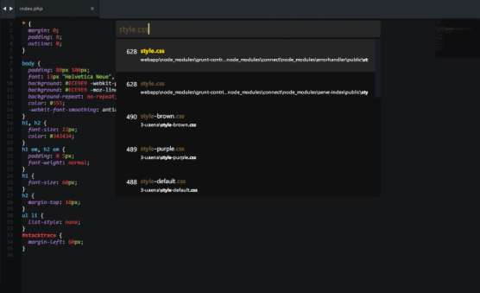

* Go To Line : Kamu dapat langsung melompat ke baris kode yang diinginkan. Sama seperti sebelumnya, tekan Ctrl+P lalu ketik nomor baris nya. jangan lupa ketik : (titik dua) dulu sebelum ketik nomor barisnya, seperti dibawah ini.

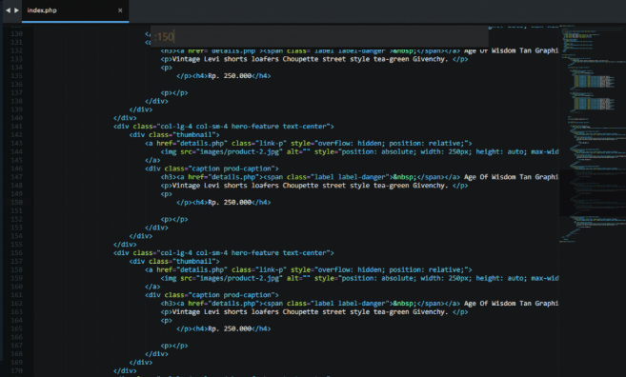

* Go To Anything : Dengan Goto Anything, kita bisa membuka file di dalam project dengan cepat, tinggal tekan Ctrl + P kemudian ketik nama filenya.

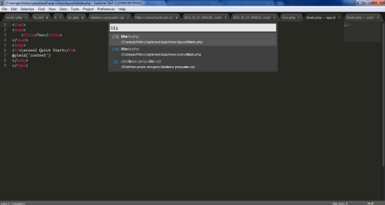

* Package / Plugin : Sublime Text memiliki sangat banyak package. Untuk menginstall package kita bisa menjalankan Package Manager kemudian akan muncul list package, kita tinggal mencari package yang diinginkan.

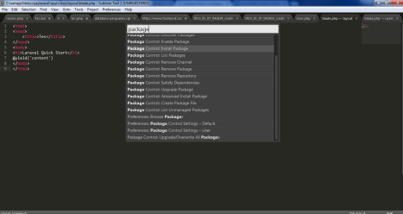

* Auto-completion : Sublime Text memiliki auto complete untuk beberapa bahasa yang saya pakai seperti PHP, CSS, Javascript. Fitur ini juga mendukung fuzzy search sehingga tidak harus mengetik secara tepat. Notepad++ juga memiliki auto complete, namun tidak senyaman Sublime Text dan harus diaktifkan dulu melalui Settings -> Preferences -> Backup/Auto-Completion.

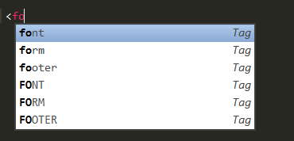

* Split Editing : Jika and memiliki monitor yang lebar maka kedua editor ini sangat cocok karena sama-sama memiliki fitur untuk Split Editing (membuka 2 atau lebih file secara berdampingan).Command Palette : Di Notepad++, untuk menjalankan perintah tertentu bisa melalui menu bar, toolbar, menu konteks atau shortcut. Kita bisa memanage Shortcut melalui Settings -> Shortcut Mapper. Sublime Text memiliki tampilan yang lebih simple dan sangat minim menu, bahkan tidak ada toolbar sama sekali. Kebanyakan perintah-perintahnya bisa kita akses menggunakan Shortcut, atau kalau belum hafal shortcut kita bisa mengakses Command Palette (tekan Ctrl + Shift + P) kemudian cari perintah yang kita inginkan (menggunakan fuzzy search). Sebagai contoh, saya ingin membuat teks menjadi uppercase, maka teks tersebut saya blok dulu, kemudian masuk Command Palette dan ketik “case” atau “upc” maka akan muncul perintah untuk uppercase beserta keterangan Shortcut nya.

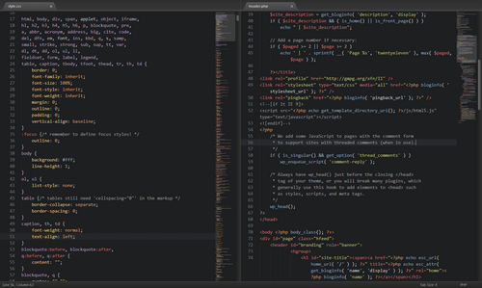

* Column Editing : Baik Notepad++ maupun Sublime Text memiliki fitur ini. Di Notepad++ tekan Alt kemudian mouse didrag ke bagian yang ingin diedit. Di Sublime Text menggunakan drag tombol mouse tengah, atau bisa juga dengan Shift + drag tombol mouse kanan.

**XAMPP**

XAMPP ialah perangkat lunak bebas yang mendukung banyak sistem operasi, merupakan campuran dari beberapa program. Yang mempunyai fungsi sebagai server yang berdiri sendiri (localhost), yang terdiri dari program MySQL database, Apache HTTP Server, dan penerjemah ditulis dalam bahasa pemrograman PHP dan Perl.

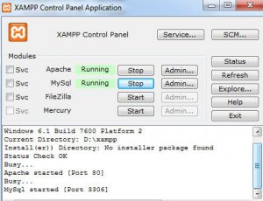

Bagian dari XAMPP:

**htdoc** adalah folder di mana Anda meletakkan file yang akan dijalankan, seperti file PHP, HTML dan script lainnya.

**phpMyAdmin** adalah bagian untuk mengelola database MySQL yang dikomputer.Untuk membukanya, membuka browser dan ketik alamat http: // localhost / phpMyAdmin, halaman phpMyAdmin akan muncul.

**Control Panel** yang berfungsi untuk mengelola layanan (service) XAMPP. Seperti stop service (berhenti), atau mulai (mulai).

**Fungsi dari XAMPP**

XAMPP berfungsi sebagai server local yang dapat berdiri sendiri (localhost), yang terdiri dari program Apache HTTP Server, MySQL database dan penerjemah bahasa yang ditulis dengan PHP dan Perl.Software aplikasi ini tersedia dalam GNU (General Public Lisence) dan bebas. Jadi pada aplikasi ini kita dapat membangun website dinamis dengan PHP secara offline karena XAMPP memiliki Apache sebagai server HTTP local.

Kita juga dapat membuat database dengan adanya MySQL sebagai DBMS menggunakan phpMyAdmin. PhpMyAdmin merupakan perangkat lunak yang ditulis dengan menggunakan PHP untuk menangani administrasi dari MySQL melalui WWW (World Wide Web).Dengan phpMyAdmin kita dapat mengelola basis data pada MySQL seperti mengelola tabel, bidang (fields), relations, indeks, pengguna, perijinan (permission), dan lain lain.Sebelum phpMyAdmin ada, orang – orang yang ingin membuat database harus mengetikkan baris – baris perintah (command line) pada CMD (Command Prompt) untuk dapat melakukan maksud tertentu.

Hal ini sangat menyulitkan pengguna karena harus hapal perintah – perintah secara satu per satu.Tetapi dengan adanya phpMyAdmin ini pengguna yang ingin membuat database dapat melakukannya dengan sangat mudah karena telah didukung dengan interface yang mudah dimengerti.Jadi jika kita berkeinginan untuk menjadi web developer sangat beruntung menggunakan aplikasi ini, karena kita dapat membuat website tanpa perlu koneksi internet.

**Membuat Database Dan User Di XAMPP**

1. Pertama-tama kita harus masuk ke phpmyadmin di XAMPP. Ketik di browser alamat http://localhost/phpmyadmin sehingga muncul tampilan seperti ini..

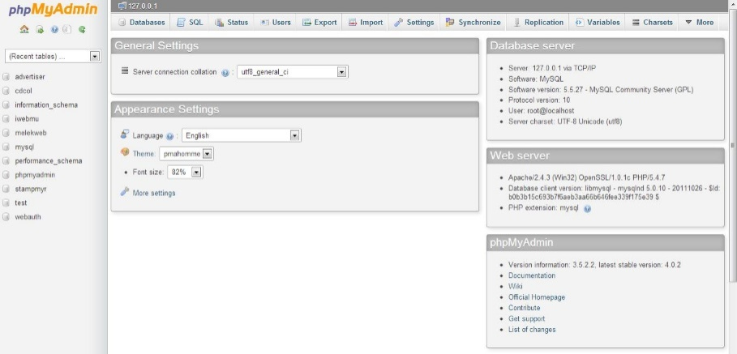

1. Pada browser, tepat di addres bar ketikkan “localhost”, maka XAMPP siap digunakan.
2. Klik phpMyAdmin untuk memulai membuat database.

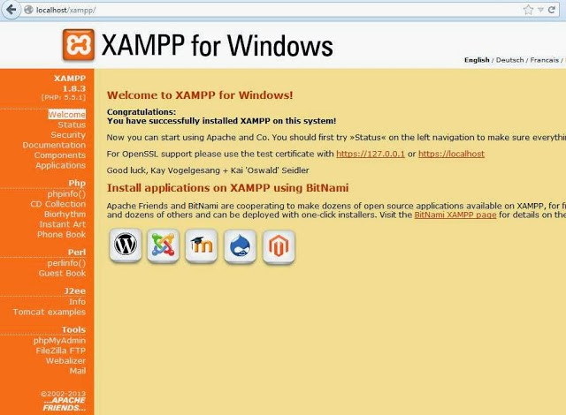

Demikianlah artikel kali ini yang menjelaskan secara lengkap tentang software aplikasi XAMPP, fungsinya serta cara menginstal dan menggunakannya.

Jadi untuk membangun website yang dinamis dan menggunakan database, XAMPP adalah jawabannya.

# BAB III

## KESIMPULAN

Peralatan dalam mengembangkan aplikasi merupakan bagian penting

karena akan sangat membantu dan mempersingkat proses pengembagan. Tools atau

peralatan yang dimaksud disini adalah perangkat lunak yang atau software digunakan

dalam proses pengembangan website. Pemilihan tools yang tepat tentu memberi

keuntungan bagi developer karena selain menghemat waktu dan tenaga tentu klien jugaakan lebih puas karena proyek bisa beres lebih cepat .Dalam Penelitian tools yang ingin digunakan Untuk memudahkan dalam penyelesaian sistem ini yaitu : Rapidminer,Microsoft Excel,Xampp,Sublime

# Daftar Pustaka

1. Zakky .“Pengertian Eksplorasi Secara Umum Menurut Para Ahli dan KBB”.7 Maret 2017.[http://caramenulisbuku.com/cara-menulis-daftar-pustaka-dari-internet/cara-menulis-daftar-pustaka-internet.htm.(*diakses*](http://caramenulisbuku.com/cara-menulis-daftar-pustaka-dari-internet/cara-menulis-daftar-pustaka-internet.htm.(diakses) *pada 26-04-2018).*
2. Sano Dian.”Berbagai Tool Software Data Mining”.2016. [https://beritati.blogspot.co.id/2013/08/berbagai-tool-software-data-mining-seri.html.(*diakses*](https://beritati.blogspot.co.id/2013/08/berbagai-tool-software-data-mining-seri.html.(diakses) *20 april 2018)*
3. Affandi khairul .” Xampp”. [http://khaerulaffandi.weebly.com/mengenal-apa-itu-xamppapachephp-dan-mysql.html(*diakses*](http://khaerulaffandi.weebly.com/mengenal-apa-itu-xamppapachephp-dan-mysql.html(diakses) *25 april 2018)*
4. Tumanggor Ronaldi .”Fungsi xampp dan cara mengistalnya”. 8 agustus 2015. <https://www.tifkom.net/2015/08/fungsi-xampp-dan-cara-menginstalnya.html> .( *diakses pada 25 april 2018)*
5. Afarabi diki. “Tutorial Sublime Text Editor Part 1 : Pengenalan Dan Instalasi”. 13 februari 2017 .https://www.malasngoding.com/tutorial-pengenalan-dan-instalasi-sublime-text-editor/ (*diakses pada tangal 24 april 2018)*
6. Widhi Ade.”Belajar Rapidminer”.<https://www.academia.edu/32629974/Belajar_Data_Mining_dengan_RapidMiner>

(diakses pada tanggal 24 april 2018)

1. Learn free .”excel 2016 “ 2017.<https://www.gcflearnfree.org/excel-2016-(bahasa-indonesia)/memulai-dengan-excel/1/> (*diakses 24 1pril 2018)*